Часовник, сат и минут (други ниво)

Боље ти је да мене не питаш.
Шта ако погрешим?
1. Нацртај казаљке

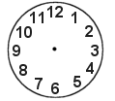 04 : 05

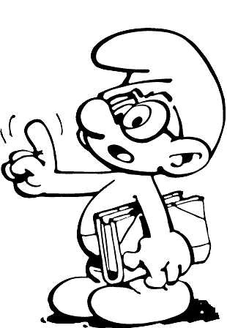
13 : 30

20 : 45

2. Изрази у датим јединицама мере:

1 сат = ________минута 1 сат 25 минута = _____минута

75 минута = _____сат_____минута 100 минута = ___сат_____минута

3. Маја пије лек против упале грла на сваких 6 сати.
Колико ће пута узети лек у току једног дана?

_________________________________________________________________

4. Сунце је изашло у 6 часова, а зашло у 17 часова.
Колико је трајала обданица, а колико ноћ?

_________________________________________________________________

